**Hướng dẫn tích hợp Google Maps**

Truy cập <https://console.cloud.google.com/> vào tạo một project mới trên **Google Console**

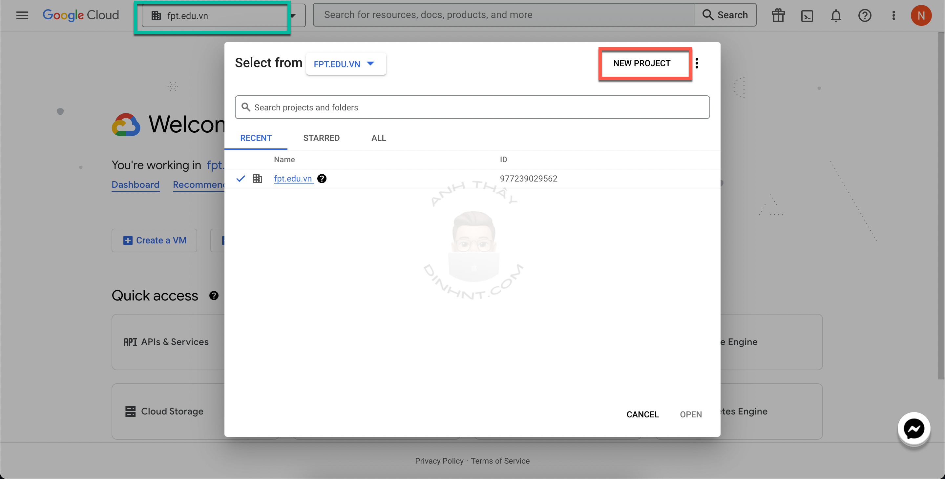

Điền tên project và nhấn **Create**

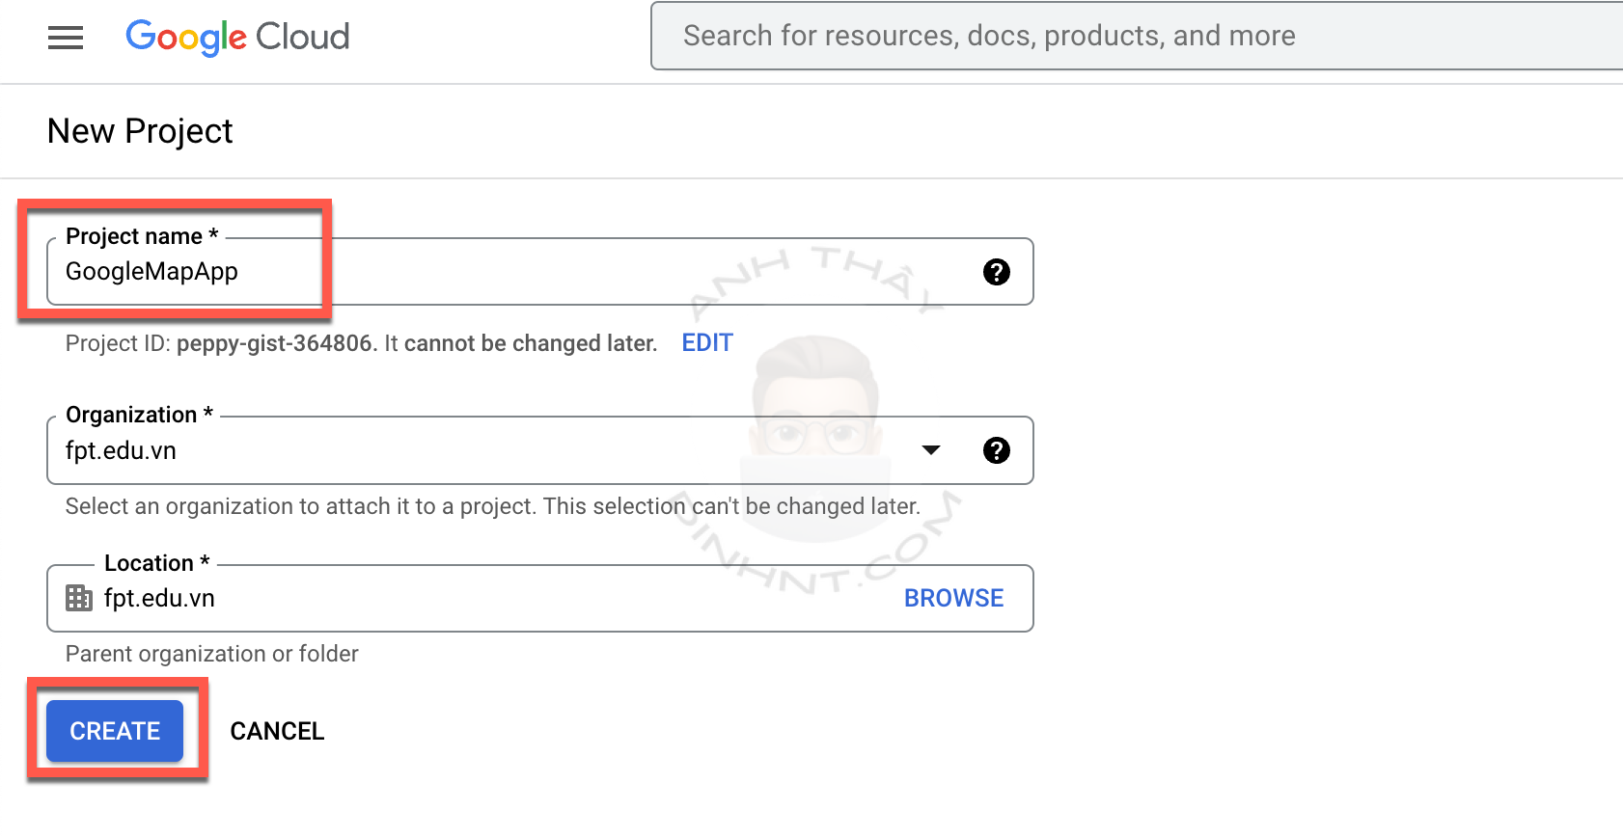

Sau khi tạo project xong, ta tiến hành mở project vừa tạo

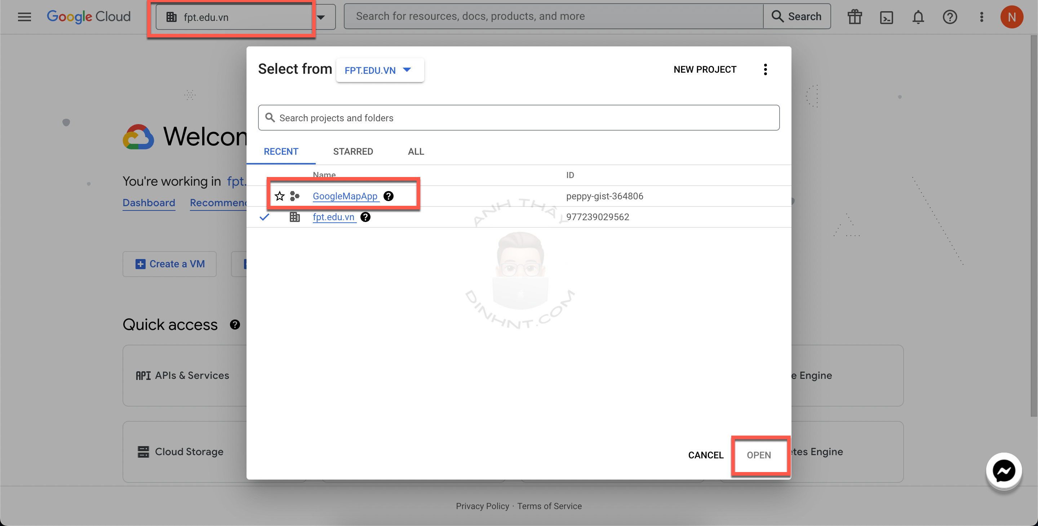

Trong project vừa tạo, chọn **APIs & Services** 🡪 **Enabled APIs & services**

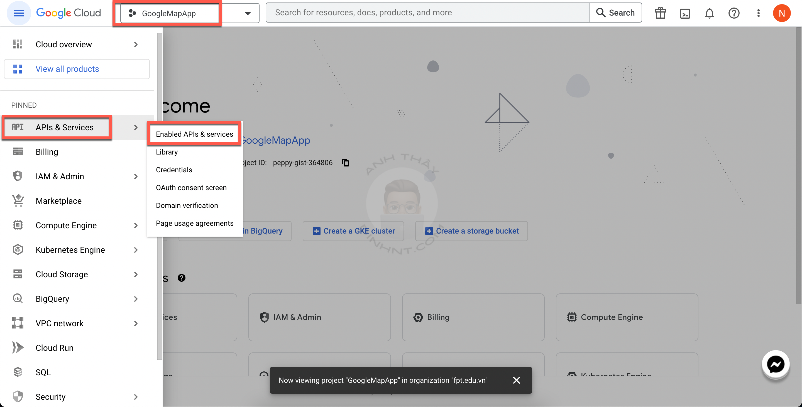

Nhấn **ENABLE APIS & SERVICES**

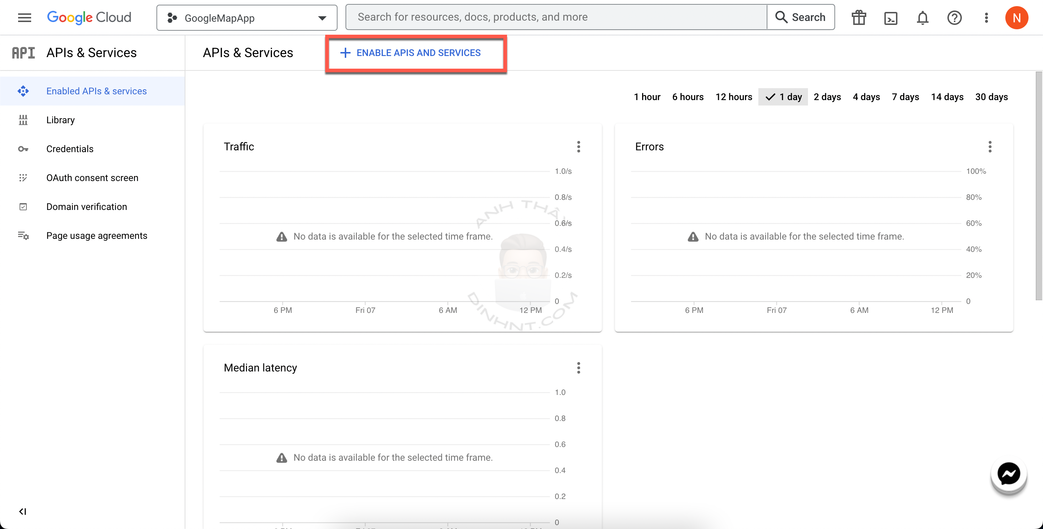

Tìm và chọn **Maps SDK for Android**

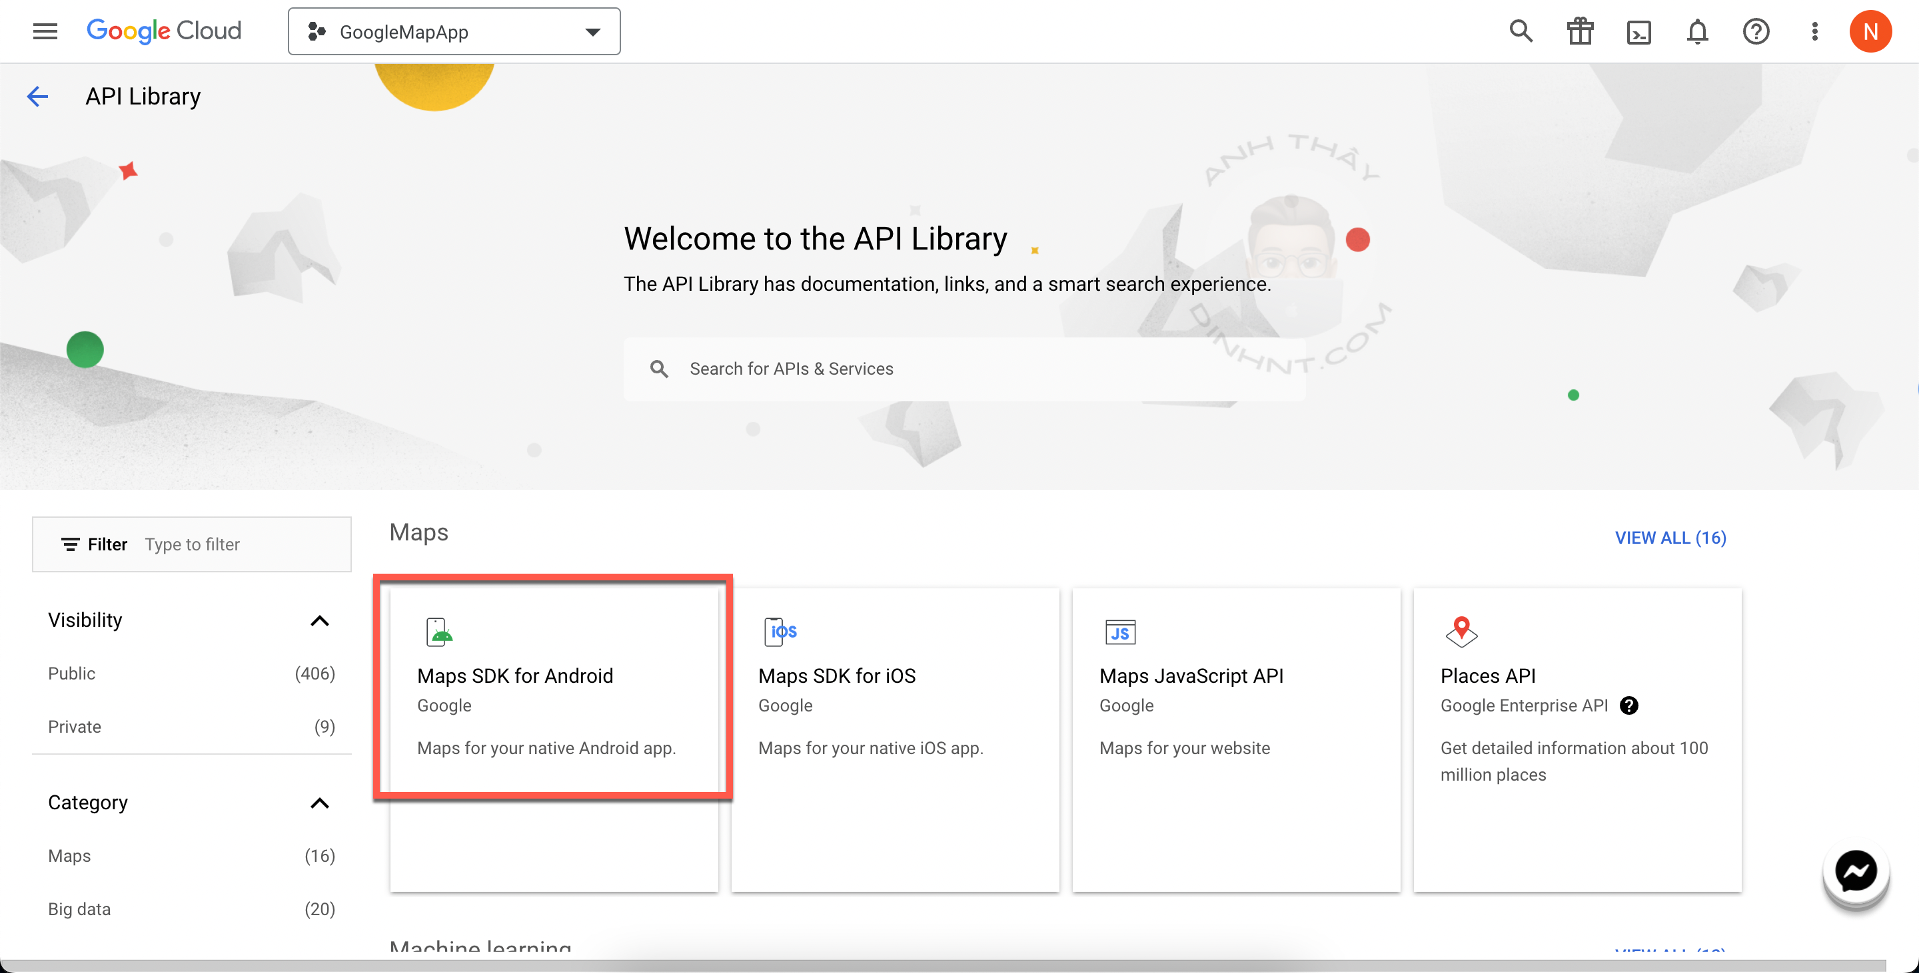

Sau đó nhấn **ENABLE** Maps SDK for Android

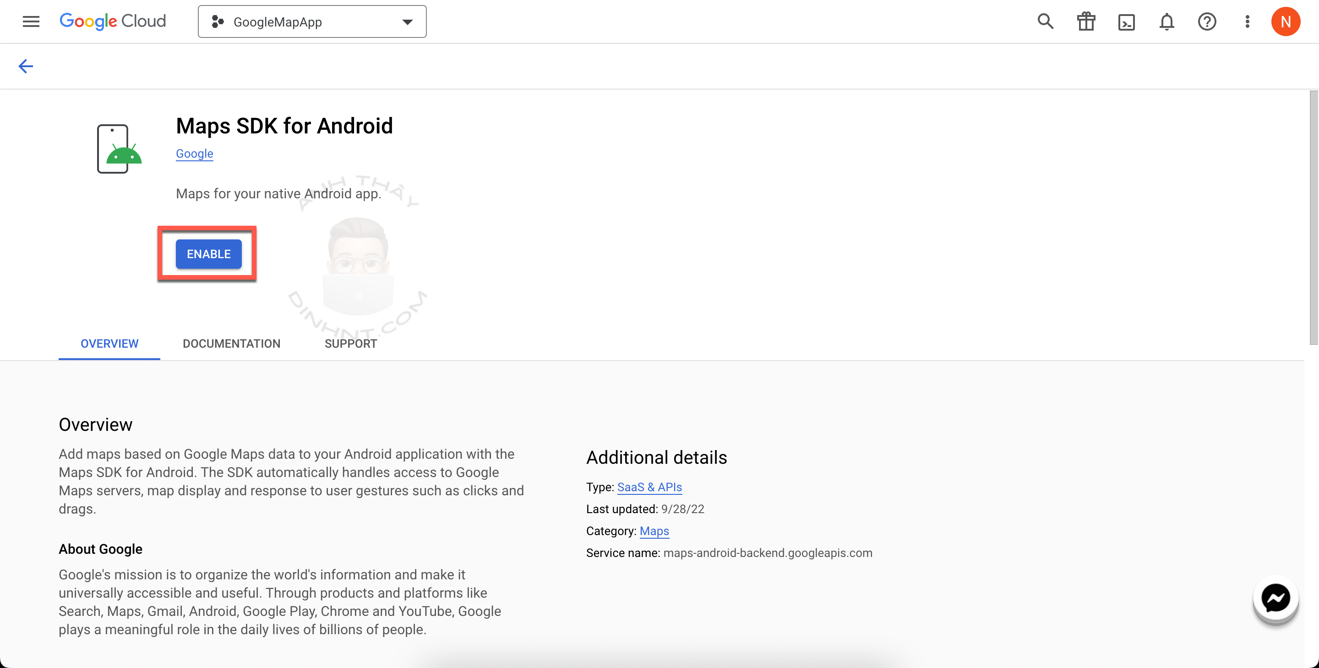

Trong mục **APIs** xuất hiện **Maps SDK for Android** trong **Enabled APIs** là thành công

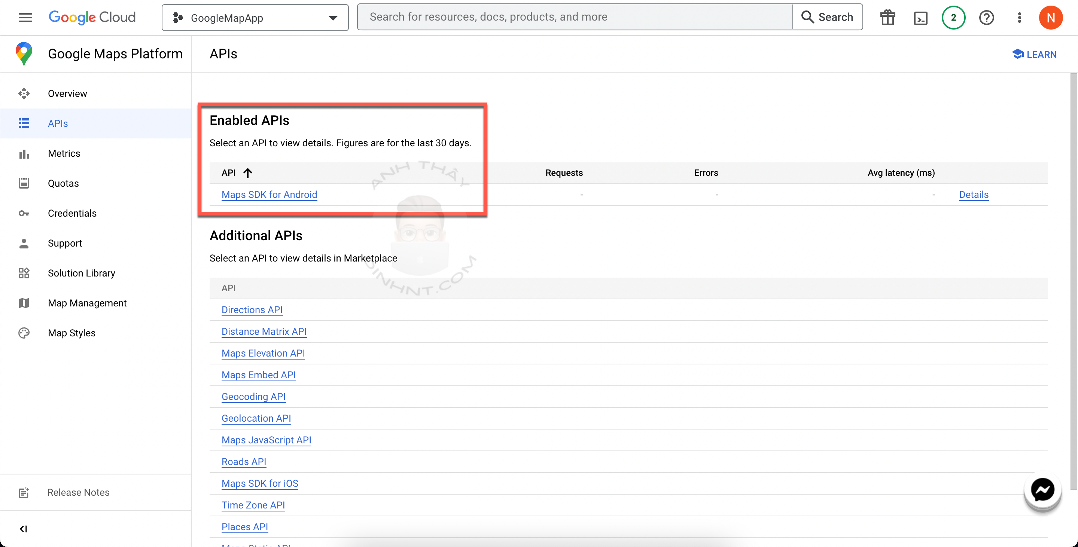

Tiếp theo ta sẽ tạo **API Keys**, vào mục **Credentials** chọn **CREATE CREDENTIALS**

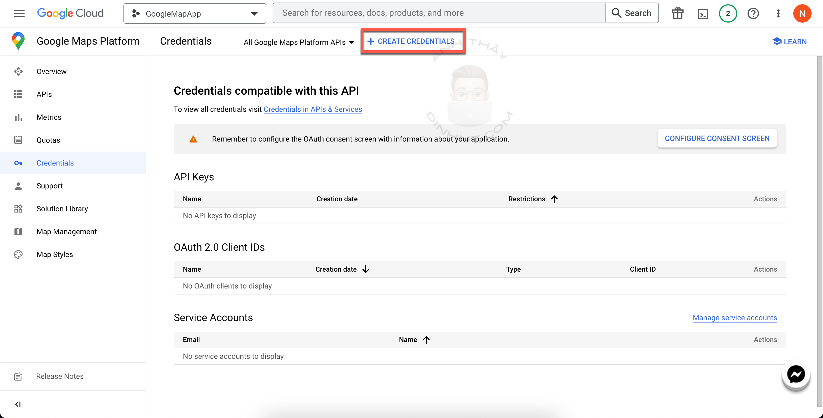

Chọn **API key**

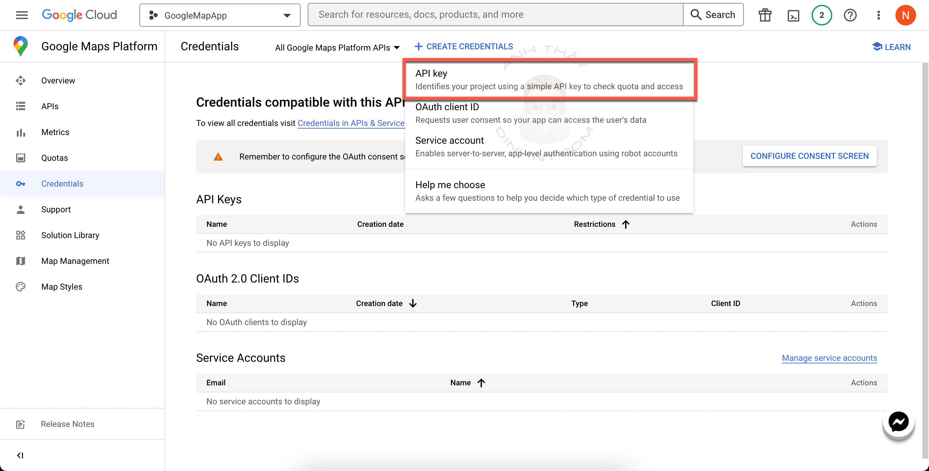

Sau khi tạo API key thành công, ta sẽ copy API key này và tiến hành cấu hình trong project

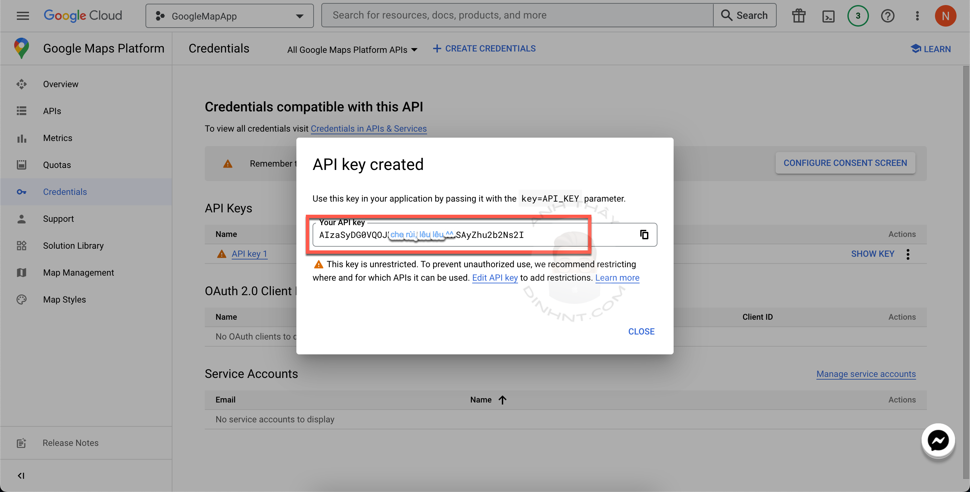

Trong **AndroidManifest**, mục application ta thêm thẻ **meta-data** sau:

<meta-data  
 android:name="com.google.android.geo.API_KEY"  
 android:value="**APIKey_tạo_ở_bước_trên**" />

Trong đó **value** là API tạo ở bước trên

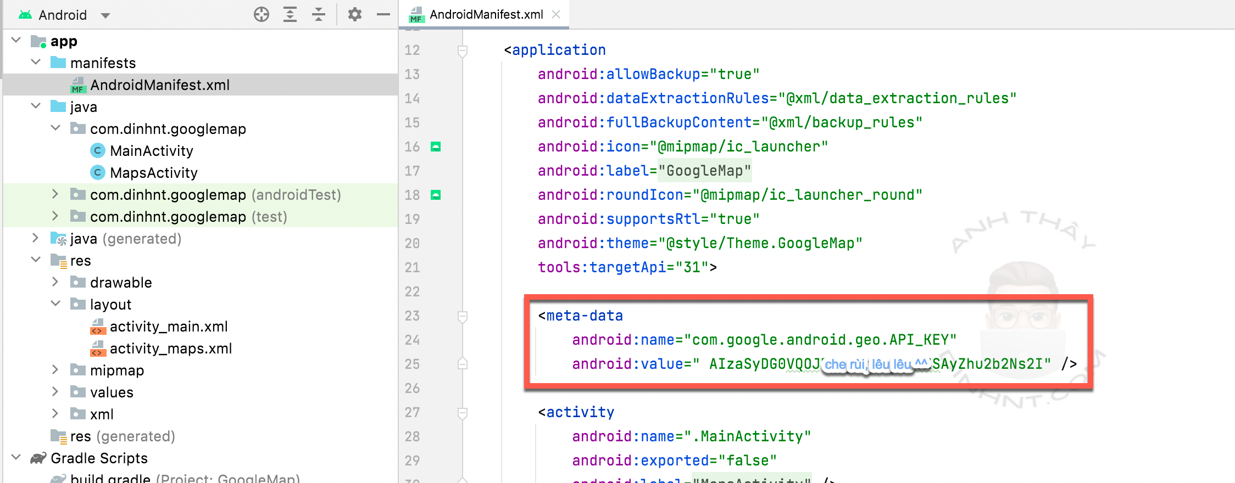

Và khai báo một số quyền cần sử dụng

<uses-permission android:name="android.permission.ACCESS_FINE_LOCATION"/>  
<uses-permission android:name="android.permission.ACCESS_COARSE_LOCATION"/>

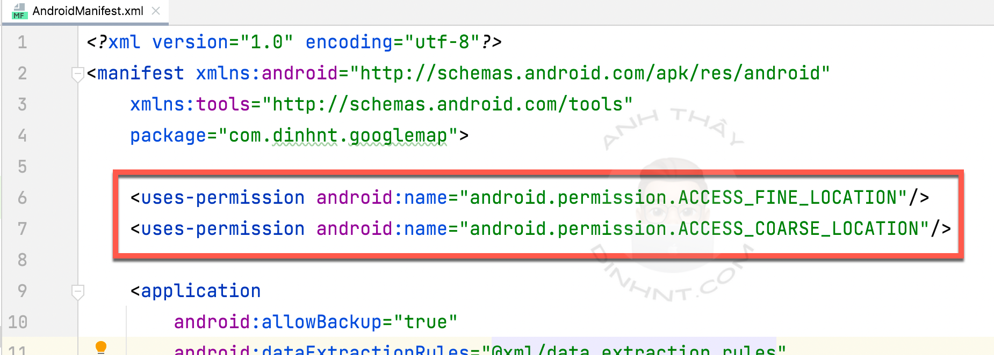

Trong build.gradle (Module) thêm thư viện play-services-maps

**implementation 'com.google.android.gms:play-services-maps:18.1.0'**

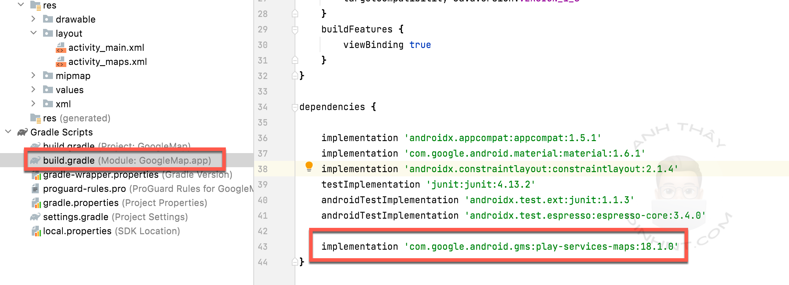

Trong layout thiết kế giao diện như sau:

*<?*xml version="1.0" encoding="utf-8"*?>*<LinearLayout xmlns:android="http://schemas.android.com/apk/res/android"  
 xmlns:app="http://schemas.android.com/apk/res-auto"  
 android:layout_width="match_parent"  
 android:layout_height="match_parent">  
  
 <fragment  
 android:id="@+id/map"  
 android:name="com.google.android.gms.maps.SupportMapFragment"  
 android:layout_width="match_parent"  
 android:layout_height="match_parent" />  
</LinearLayout>

Trong Activity kế thừa **FragmentActivity** và implement phương thức **OnMapReadyCallback** và viết xử lý chức năng như bên dưới

public class MapsActivity **extends FragmentActivity implements OnMapReadyCallback** {  
  
 **private GoogleMap mMap;**  
  
 @Override  
 protected void onCreate(Bundle savedInstanceState) {  
 super.onCreate(savedInstanceState);  
 setContentView(R.layout.*activity_maps*);  
  
 **SupportMapFragment mapFragment = (SupportMapFragment) getSupportFragmentManager()  
 .findFragmentById(R.id.*map*);  
 mapFragment.getMapAsync(this);** }  
  
 **@Override  
 public void onMapReady(GoogleMap googleMap) {  
 mMap = googleMap;  
  
 LatLng hcm = new LatLng(10.7553411, 106.415029);  
 mMap.addMarker(new MarkerOptions().position(hcm).title("Tp.HCM"));  
 mMap.moveCamera(CameraUpdateFactory.*newLatLng*(hcm));  
 }**}

Ta được kết quả như bên dưới:

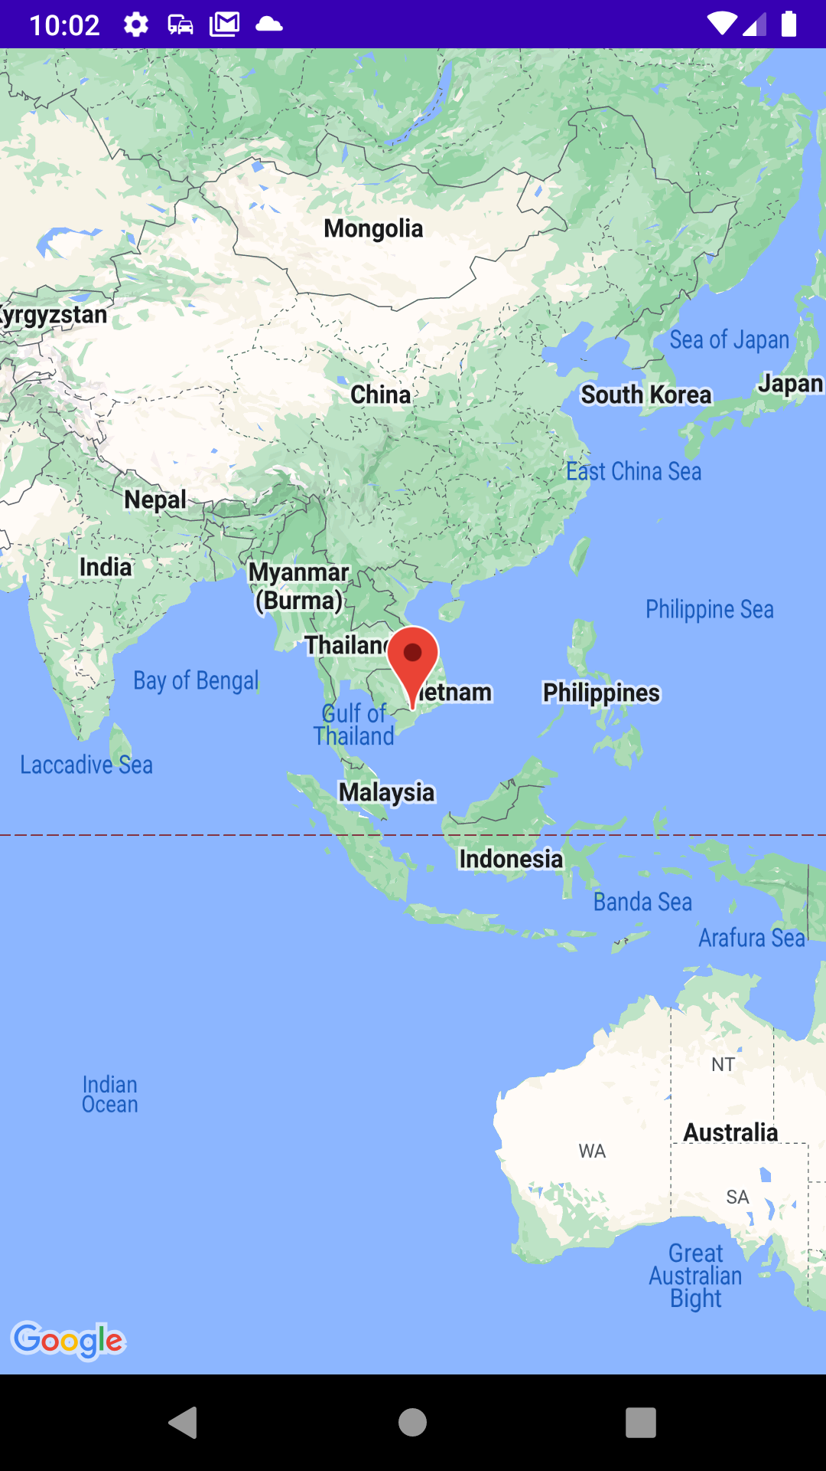

**XỬ LÝ THÊM CHỨC NĂNG**

1. **Thêm nhiều marker địa điểm trên google map**

Trong hàm **onMapReady** thêm một hoặc nhiều marker để hiển thị trên google map

@Override  
public void onMapReady(GoogleMap googleMap) {  
 mMap = googleMap;  
  
 LatLng hcm = new LatLng(10.7553411, 106.415029);  
 mMap.addMarker(new MarkerOptions().position(hcm).title("Tp.HCM"));  
 mMap.moveCamera(CameraUpdateFactory.*newLatLng*(hcm));  
  
 **LatLng hn = new LatLng(20.9740874, 105.3724793);  
 mMap.addMarker(new MarkerOptions().position(hn).title("Hà Nội"));**  
}

Ta được kết quả:

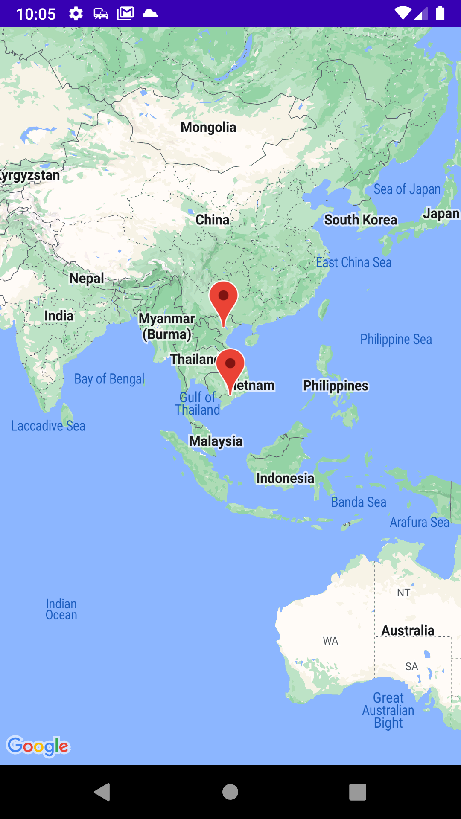

1. **Di chuyển camera khi click vào marker trên google map**

Trong hàm **onMapReady** gọi sự kiện **setOnMarkerClickListener** của **GoogleMap**

@Override  
public void onMapReady(GoogleMap googleMap) {  
 mMap = googleMap;  
  
 LatLng hcm = new LatLng(10.7553411, 106.415029);  
 mMap.addMarker(new MarkerOptions().position(hcm).title("Tp.HCM"));  
 mMap.moveCamera(CameraUpdateFactory.*newLatLng*(hcm));  
  
 LatLng hn = new LatLng(20.9740874, 105.3724793);  
 mMap.addMarker(new MarkerOptions().position(hn).title("Hà Nội"));  
  
  
 **mMap.setOnMarkerClickListener(new GoogleMap.OnMarkerClickListener() {  
 @Override  
 public boolean onMarkerClick(@NonNull Marker marker) {  
 CameraUpdate cameraUpdate = CameraUpdateFactory.*newLatLngZoom*(marker.getPosition(), 15);  
 marker.showInfoWindow();  
 mMap.animateCamera(cameraUpdate, 500, null);  
 return true;  
 }  
 });**}

*Lưu ý:*

* **15** là độ zoom của camera
* **500** là thời gian thực hiện animate zoom

1. **Hiển thị vị trí hiện tại trên google map**

Trong **build.gradle (Module)** thêm thư viện **play-services-location**

**implementation 'com.google.android.gms:play-services-location:20.0.0'**

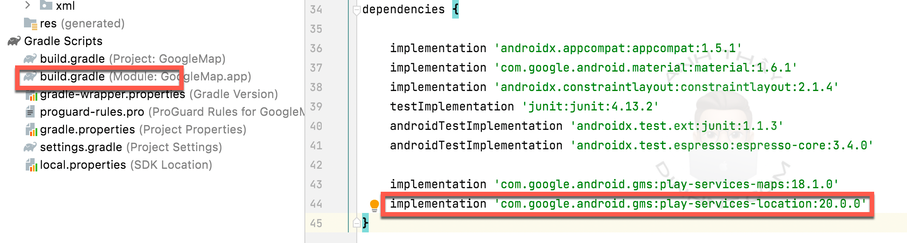

Áp dụng **Lab 05** định vị người dùng ta thực hiện như sau:

Trong **onCreate** tạo hàm **getLocation**

private void getLocation() {  
 if (ActivityCompat.*checkSelfPermission*(this,  
 Manifest.permission.*ACCESS_FINE_LOCATION*) != PackageManager.*PERMISSION_GRANTED*) {  
 *//Yêu cầu người dùng cấp quyền truy cập locction khi chưa được phép* ActivityCompat.*requestPermissions*(this,  
 new String[]{Manifest.permission.*ACCESS_FINE_LOCATION*}, 7979);  
 } else {  
 *//Thực hiện việc lấy location sau khi đã có quyền* mFusedLocationClient.getLastLocation().addOnSuccessListener(  
 new OnSuccessListener<Location>() {  
 @Override  
 public void onSuccess(Location location) {  
 if (ActivityCompat.*checkSelfPermission*(MapsActivity.this,  
 Manifest.permission.*ACCESS_FINE_LOCATION*) != PackageManager.*PERMISSION_GRANTED* && ActivityCompat.*checkSelfPermission*(MapsActivity.this,  
 Manifest.permission.*ACCESS_COARSE_LOCATION*) != PackageManager.*PERMISSION_GRANTED*) {  
 return;  
 }  
 mMap.setMyLocationEnabled(true);  
 }  
 });  
 }  
}

Tạo hàm **onRequestPermissionsResult** để kiểm tra trạng thái cấp quyền

@Override  
public void onRequestPermissionsResult(int requestCode, @NonNull String[] permissions, @NonNull int[] grantResults) {  
 super.onRequestPermissionsResult(requestCode, permissions, grantResults);  
 if (requestCode == 7979) {  
 if (grantResults.length > 0 && grantResults[0] == PackageManager.*PERMISSION_GRANTED*) {  
 getLocation();  
 } else {  
 Toast.*makeText*(this, "Từ chối", Toast.*LENGTH_SHORT*).show();  
 }  
 }  
}

Gọi hàm **getLocation** trong **onCreate**

@Override  
protected void onCreate(Bundle savedInstanceState) {  
 super.onCreate(savedInstanceState);  
 setContentView(R.layout.*activity_maps*);  
  
 mFusedLocationClient = LocationServices.*getFusedLocationProviderClient*(this);  
  
 SupportMapFragment mapFragment = (SupportMapFragment) getSupportFragmentManager()  
 .findFragmentById(R.id.*map*);  
 mapFragment.getMapAsync(this);  
  
 **getLocation();**}

Ta được kết quả

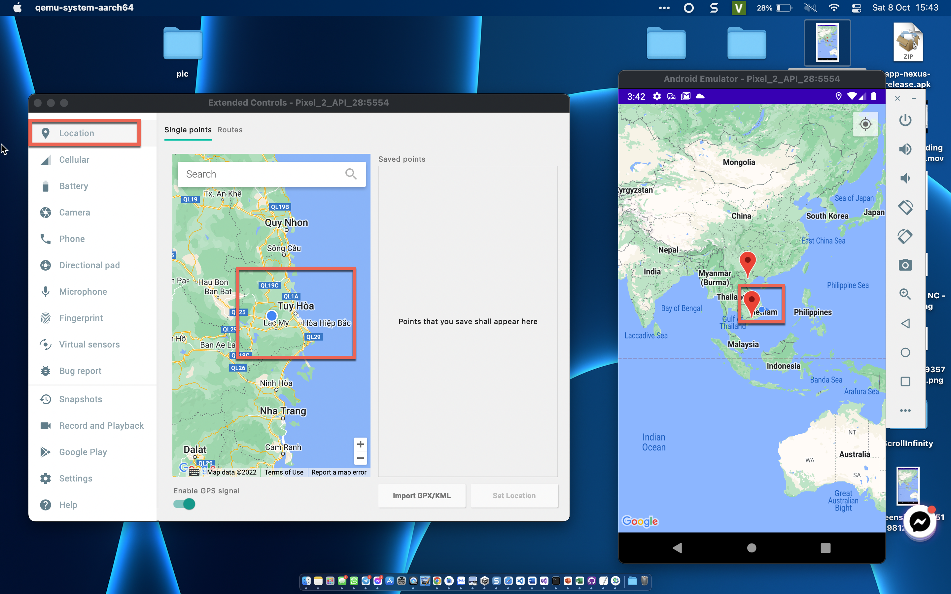

Chúc các bạn thành công <3

DinhNT

✨Group hỏi đáp: <https://www.facebook.com/groups/anhthayvadongbon>

✨Website: <https://dinhnt.com/>

✨Youtube: [https://www.youtube.com/c/anhThầy](https://www.youtube.com/c/anhTh%E1%BA%A7y)

✨Fanpage: <https://www.facebook.com/dinhntcom>

✨Instagram: <https://www.instagram.com/dinhnt_at>